Установи кодовое слово

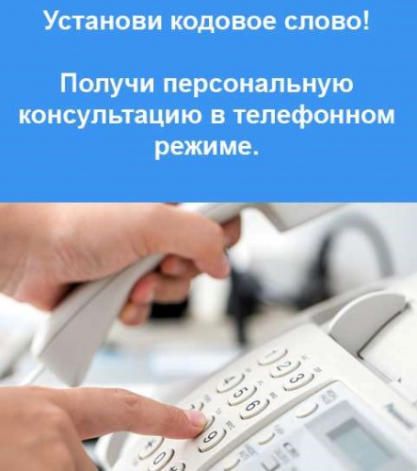

С начала 2023 года более 300 жителей Муслюмовского района установили кодовое слово для получения персональных консультаций в Отделении СФР по Республике Татарстан.
Получение консультаций у специалистов Отделения Социального фонда России по Республике Татарстан доступно всем желающим. Для этого не обязательно посещать клиентскую службу - достаточно позвонить в единый контакт-центр.
Обращаем внимание, что сведения, касающиеся персональных данных, сотрудники ОСФР по РТ могут предоставить во время звонка только после идентификации личности заявителя при помощи кодового слова. Кодовое слово может состоять из любой комбинации букв или цифр, слов или словосочетаний.
Установить его очень просто, воспользовавшись личным кабинетом на сайте СФР. Для этого необходимо:
- перейти в профиль пользователя, расположенный вверху страницы;
- в разделе "Настройки аутентификации личности посредством телефонной связи" нажать на кнопку "Изменить".
Также есть возможность подать заявление на установку кодового слова при посещении клиентской службы Отделения Социального фонда. В случае необходимости его можно изменить. При звонке с номера телефона, указанного в заявлении, дополнительных идентифицирующих сведений, кроме кодового слова, не понадобится.
В случае обращения с другого номера сотрудник СФР попросит озвучить данные паспорта и СНИЛС. Получить персональные консультации жители района могут по номеру единого контакт - центра: 8-800-100-00-01.

